# IP地址和子网划分

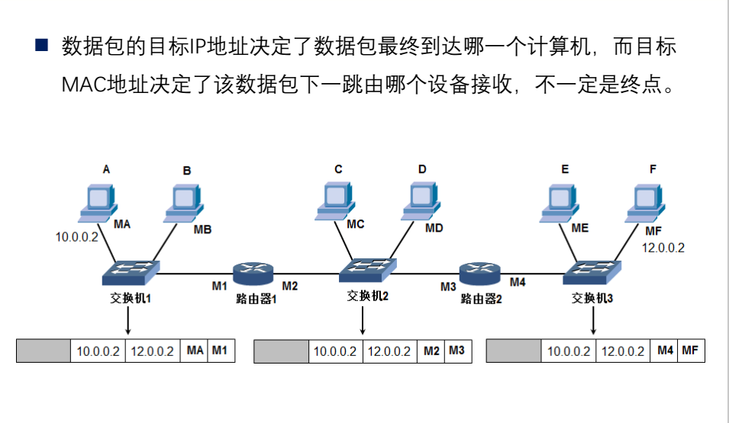

数据包经过了三个以太网，MAC地址决定了下一跳给谁，IP地址决定了最终目的是谁？

路由来找对应的IP地址，网卡负责找对应的MAC地址。

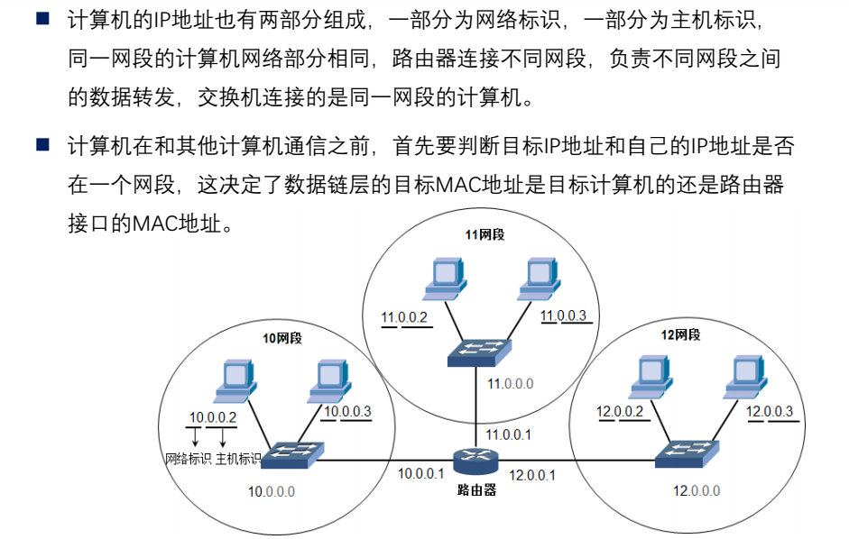

这个概念很重要，计算机IP地址也是分网段的，就像电话号码分不同的区号一样，通常情况下，路由器上可以接不同的网段，默认是设置路由器上的接口是该网段的第一个网络地址例如10.0.0.1,其余计算机随后设置10.0.0.2..... 通常计算机通信的时候，会判断发送端是否是同一网段，如果是同一网段，下一跳应该是通过交换机在该网段找计算机，如果不是同一网段，那么数据会发送给路由器。

同一网段的计算机通信相对来说简单一些，A计算机如果要通信，一看B计算机是同一网段，那么，它会广播给这个网段中的所有计算机来询问，目标MAC地址的计算机是谁（ARP）？找到后就直接发送给B计算机。

不同网段的计算机通信，A计算机就必须通过路由器地址（网关）转发到另外一个网段,同样也会发送ARP询问。

IP地址的格式

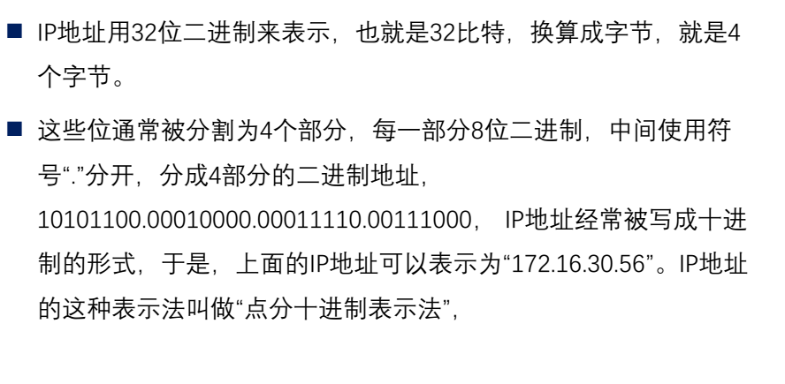

子网掩码的作用

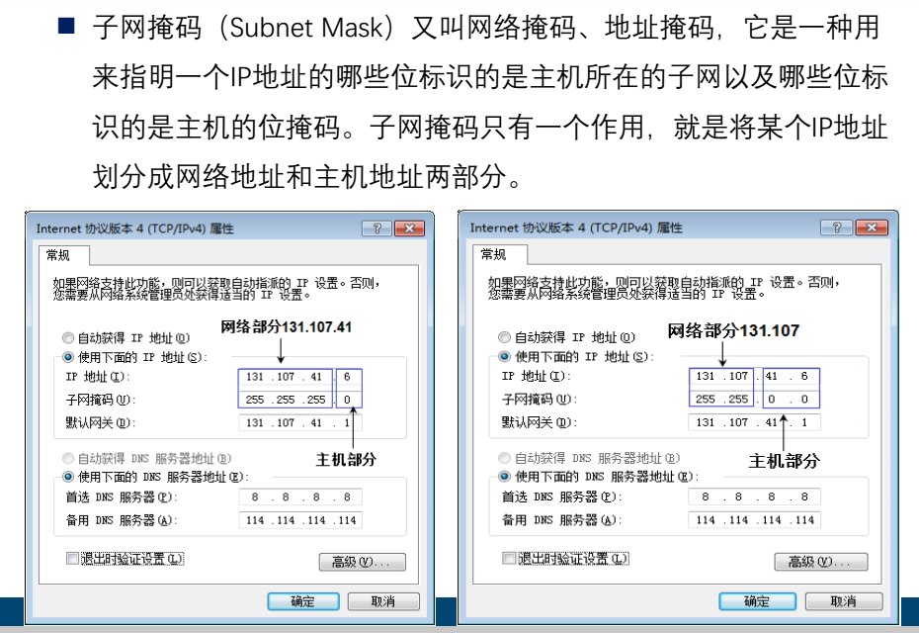

子网掩码其实就是IP地址中区分网络部分和主机部分的一个标识。通过子网掩码，我们就能知道那部分是属于网络部分，同一网段的计算机网路部分相同，哪些部分是属于主机部分，同一网段内的计算机主机部分是不同的。

子网掩码的与运算算出最终的网络号

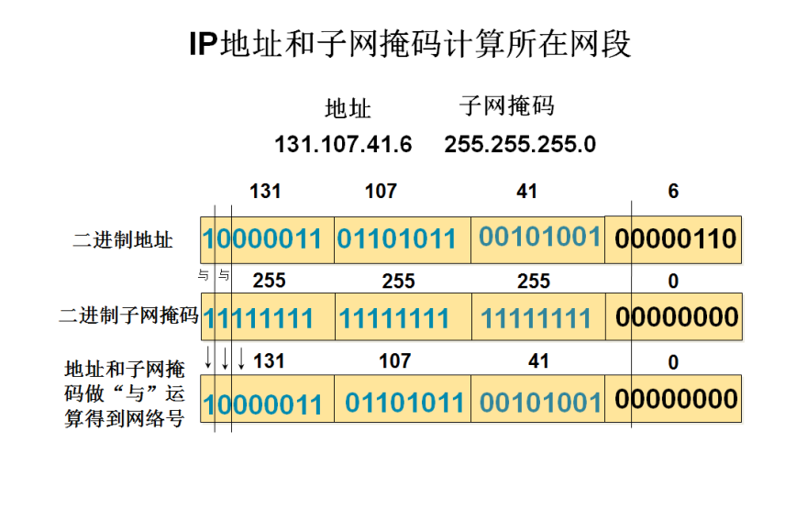

总结：

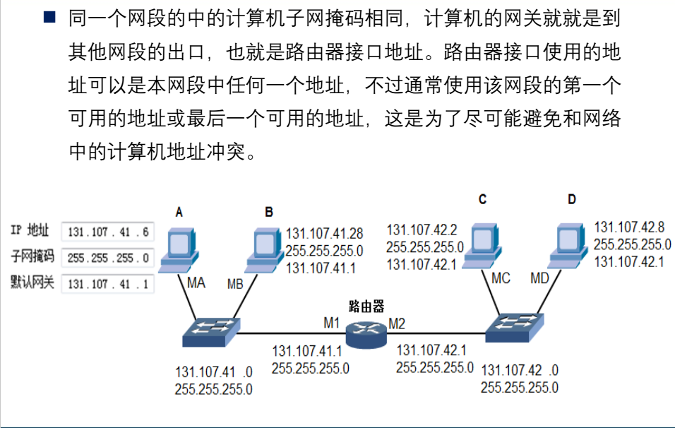

IP地址的分类

1. A类地址

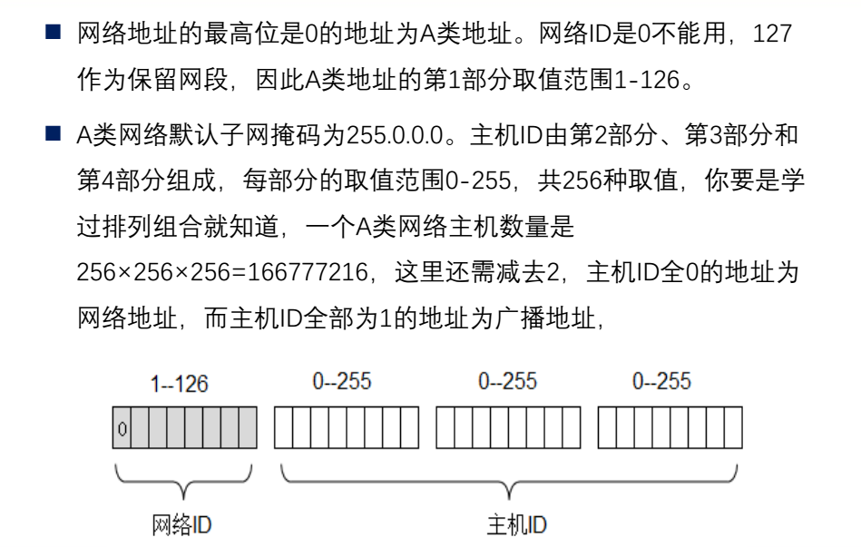

主机部分全是1就是广播地址

主机部分全是0其实就是网段地址（主机号都为0，指的是某个网段）

主机部分最后一位为1，通常会是路由器的地址

A类地址支持的主机数量很多，但是网段却只支持126个。

1. B类地址

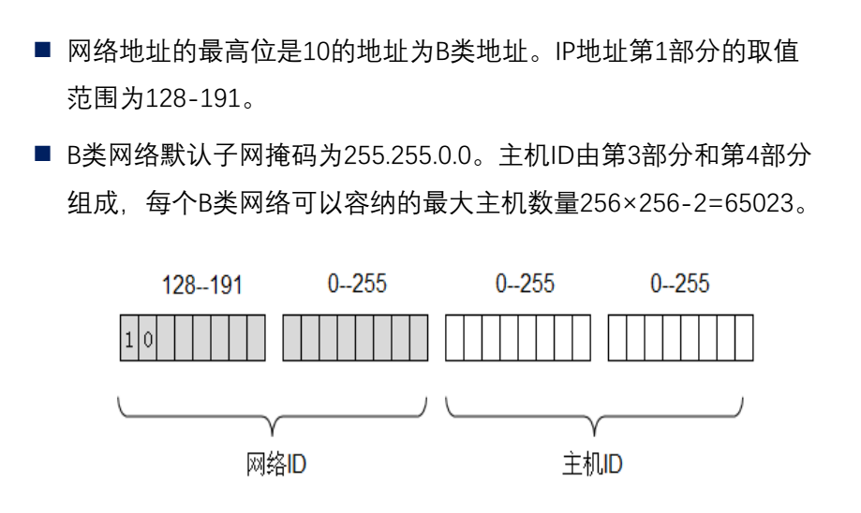

B类地址支持的主机数量远远小于A类地址，但网段却多了不少,256 x 63个

1. C类地址

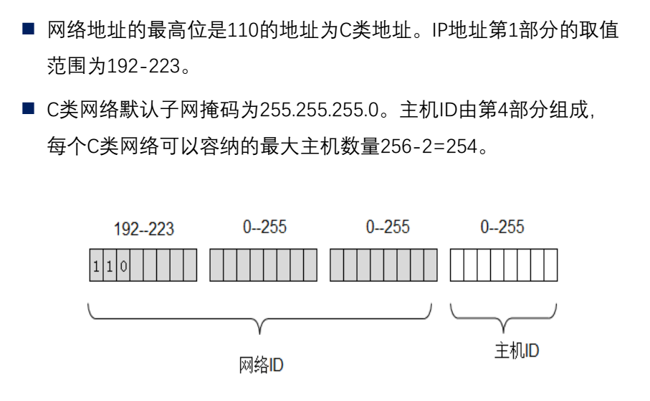

C类地址支持的主机数量是254,网段是256x256x21个

1. D类地址和E类地址

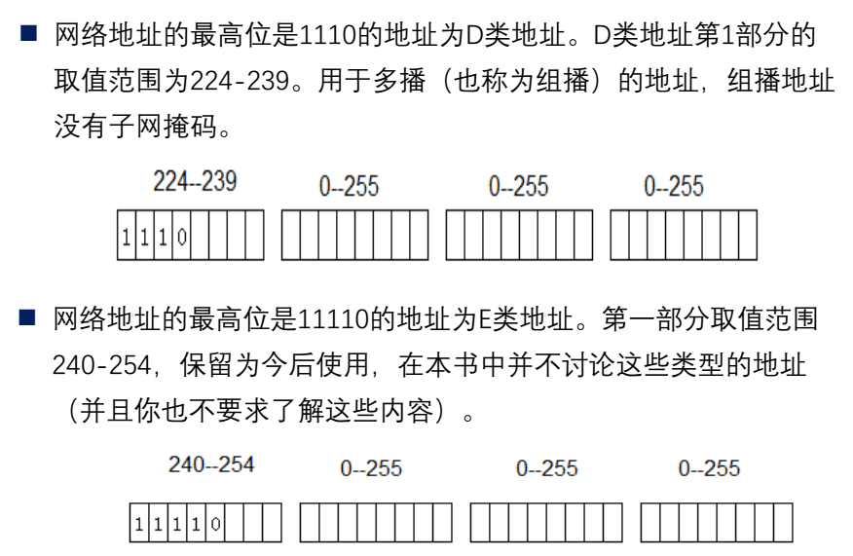

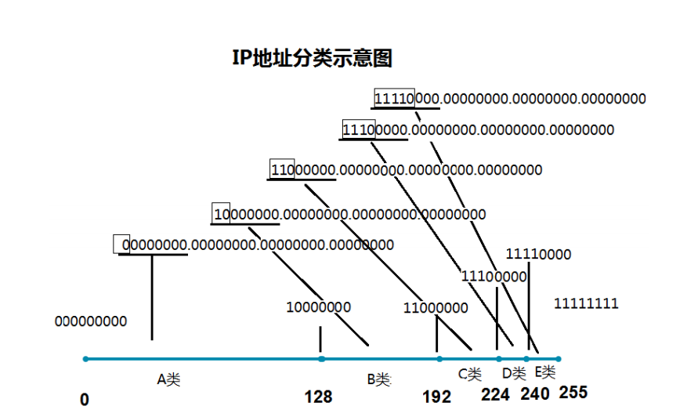

1. 保留地址

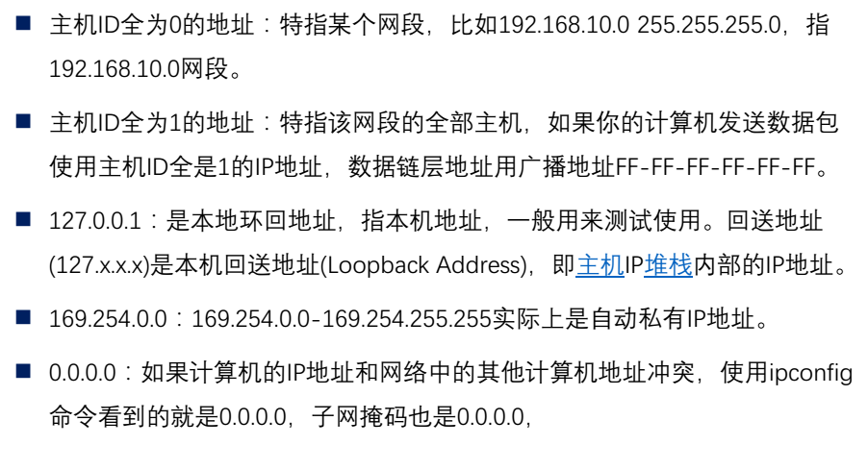

总结：

全是1（255）就是广播地址，通常是ARP请求，发送该网段所有的计算机

全是0其实就是网段地址（主机号都为0，指的是某个网段），只的是某个网段，而不是计算机，记清楚了！！！！！

最后一位为1，通常会是路由器的地址，路由器的地址通常会作为该网段的第一个地址出现。

公网地址和私网地址

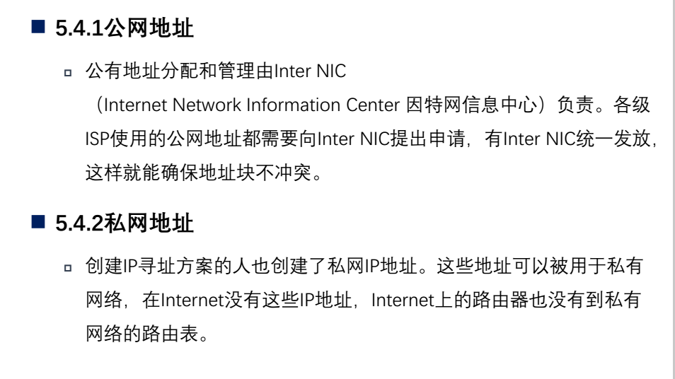

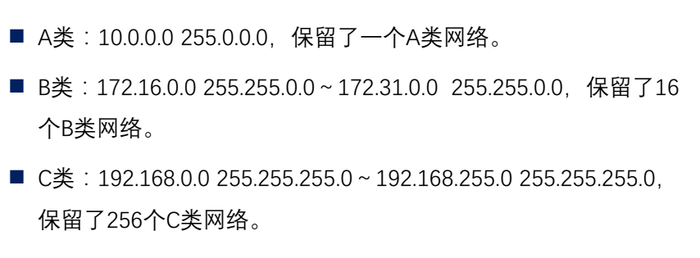

私网地址：互联网上的路由器访问不到，预留给用户使用的。192.168.0.0 - 192.168.255.0一共保留了256个，这个要记住，通常配置局域网，用的就是这类的私网地址。

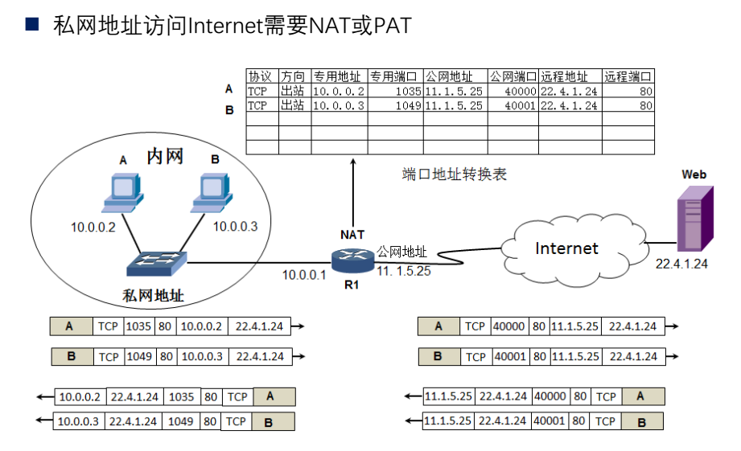

注意，这里变化的IP地址，内网的IP地址去访问外网的IP地址，需要通过NAT去转化为外网地址才能访问，同时回来的时候，又会将外网IP转化为私网的IP地址。

子网划分(私有地址的划分)

1. 等长子网划分
2. 变长子网划分

我们不能简单的按照A类、B类、C类网络直接划分子网，这样，会造成极大的浪费，所以，如果一旦我们所连网络的计算机数量是某个A类>数量>B类,A类浪费了，B类又不够怎么办？所以，我们就可能会用的到子网划分了。。

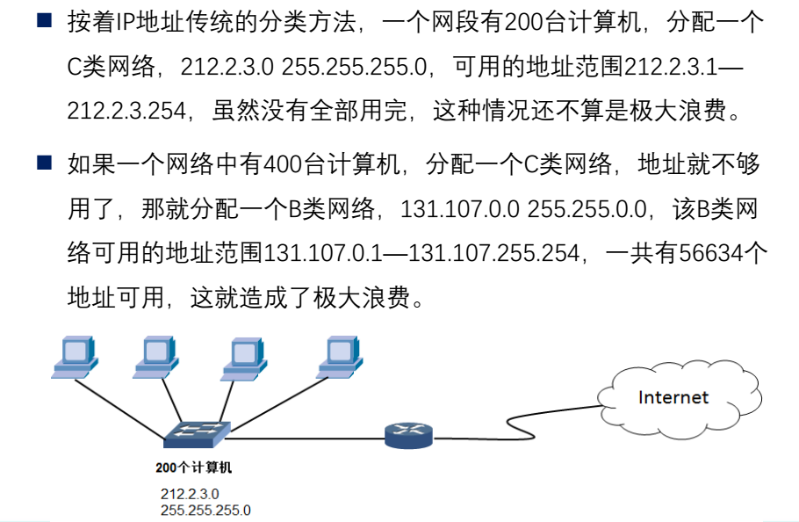

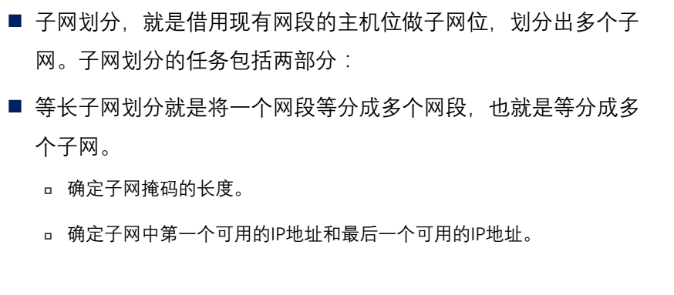

也就是说，网络部分大家都一样，我们把主机位拿出来，作为子网位，划分出多个子网。IP地址按照类型分为了A/B/C/D四种类型，这四种类型中又拿出一部分，作为公有地址，一部分作为私有地址

总结:

1. A类每个网段的可支持的计算机数量是256x256x256-2,网段是256,其中私网地址是10.0.0.0其余的1.0.0.0,2.0.0.0,3.0.0.0,4.0.0.0,5.0.0.0,6.0.0.0,7.0.0.0,8.0.0.0,9.0.0.0,11.0.0.0.到126.0.0.0网段都是公网的地址
2. B类的每个网段可支持的计算机数量是256x256-2,网段是256 x 63个,其中私网的地址是

172.16.0.0

172.17.0.0

172.18.0.0

172.19.0.0

172.20.0.0

172.21.0.0

172.22.0.0

172.23.0.0

172.24.0.0

172.25.0.0

172.26.0.0

172.27.0.0

172.28.0.0

172.29.0.0

172.30.0.0

172.31.0.0

剩余的128.0.0.0 - 191.0.0.0网段都是公网地址

1. C类的每个网段可支持的计算机数量是256-2，网段是256x256x21个,其中私网的地址是192.168.0.0 到192.168.255.0保留了256个私网地址，剩余的192.0.0.0 到223.0.0.0属于公网的网段

每种类型的IP地址支持的计算机数量都不一样，而我们又不能简单的根据ABCD来划分具体用哪个网段，所以，这时候我们就需要想办法划分子网了。

拿主机部分充当网络部分，减少了主机部分的计算机数量，却增加了网段的数量，也就是不同网络的数量.

那么，我们先来看一个例子：

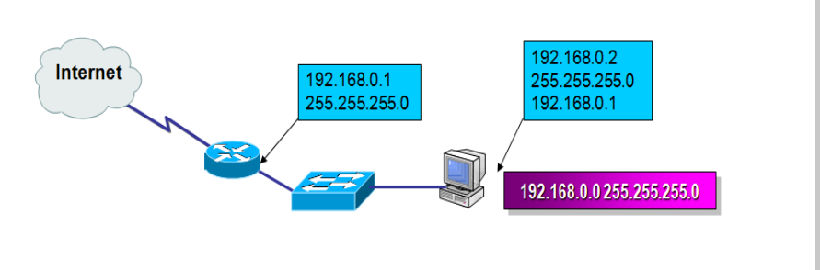

一个C类的地址，一个网段192.168.0.0网段，支持256台电脑，目前有200台电脑，想划分成两个网段，而又不用去占用192.168.1.0这个网段。

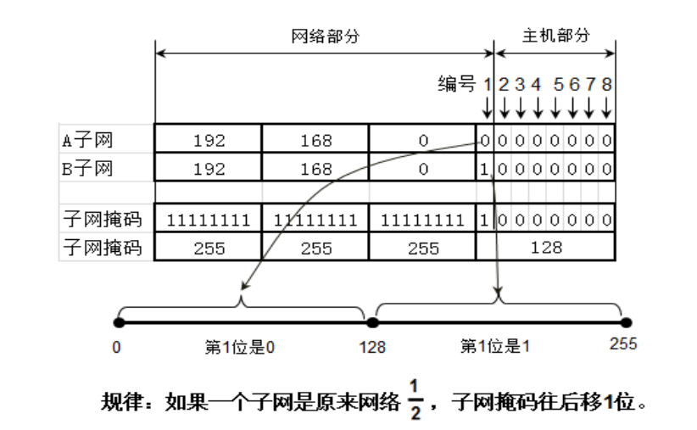

将主机部分的某个位作为网络部分，就可以划分出多个子网了。

255.255.255.128就是将子网掩码的主机部分的位数向后移了一位，结果就多分出来一个子网来。

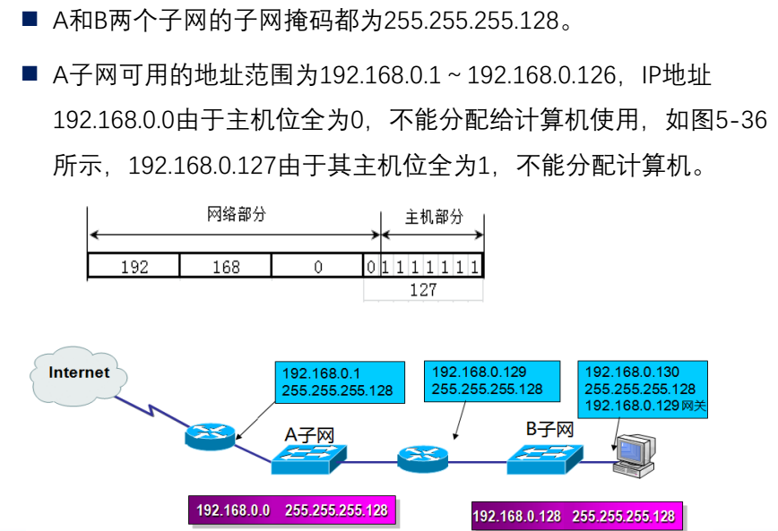

目前分出了两个子网：192.168.0.1 ---- 192.168.0.129是一个子网(192.168.0.0是子网网关,192.168.0.1一般是路由地址,192.168.0.127这个是广播地址) 192.168.0.130 ---- 192.168.0.255是一个子网，他们的子网掩码都是255.255.255.128,网关却不一样，第一个子网的网段就是192.168.0.0,第二个子网的网段是192.168.0.128

反正就是注意：主机部分为0不能用,主机部分全是1也不能用

主机位全是0代表是网段

主机位全是1代表的是所有的计算机

路由器的主机位通常是第一个地址

分成四个子网

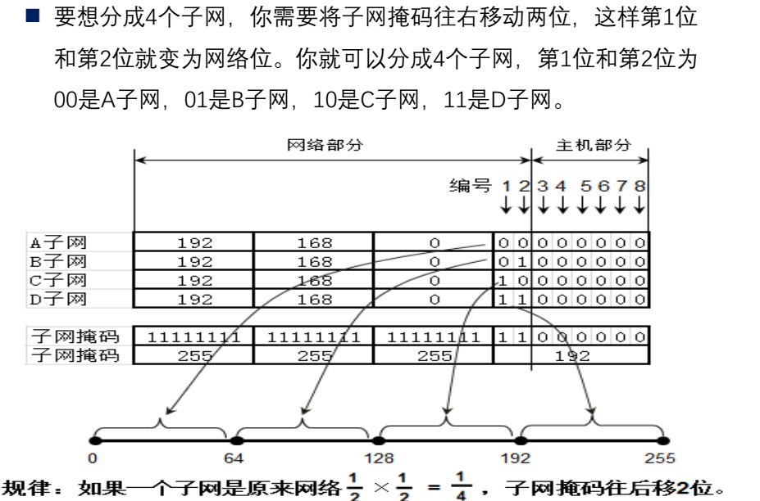

每个子网的子网掩码都是255.255.255.192,A子网的范围是从192.168.0.1 - 192.168.0.62,B子网的范围是192.168.0.65-192.168.0.126,C子网的范围是192.168.0.129-192.168.0.190 ,D子网的范围是从192.168.0.193- 192.168.0.254

主机部分全是0是网段，应该从1开始

主机部分也不能全是1，这是广播地址

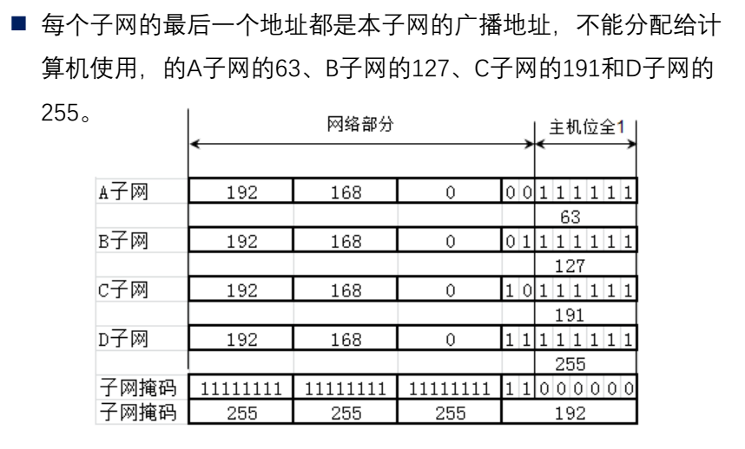

等分成8个子网的情况

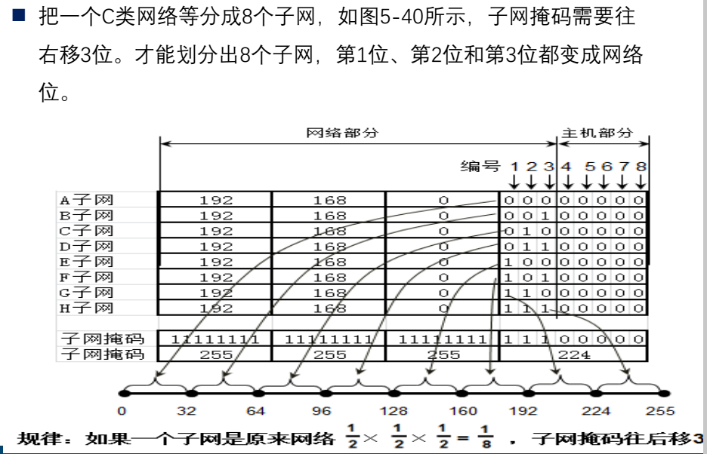

B类地址的子网划分

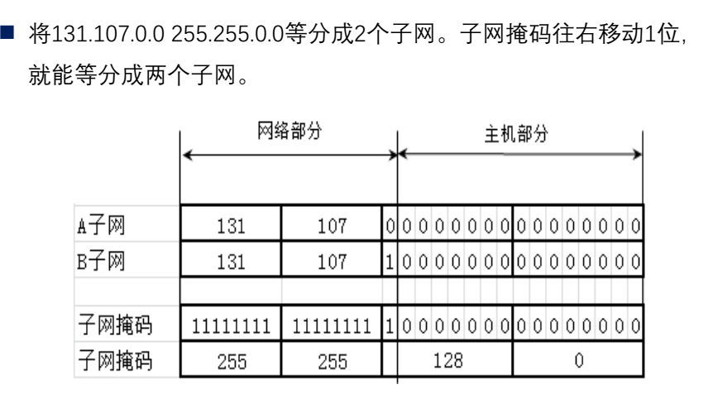

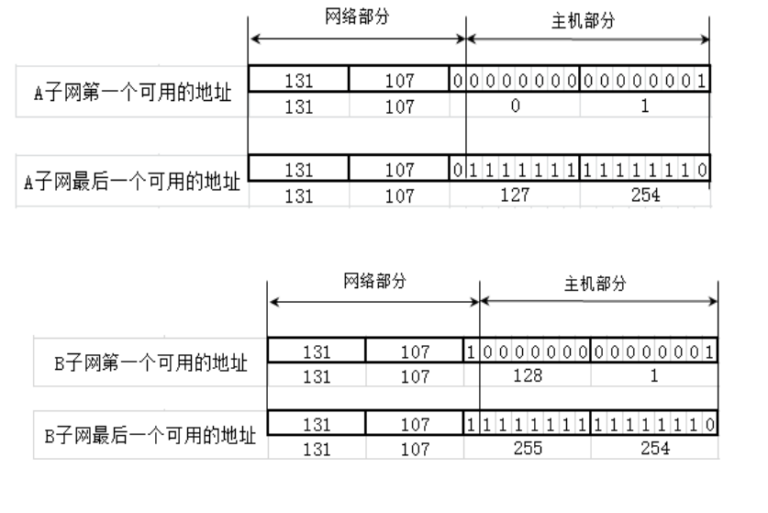

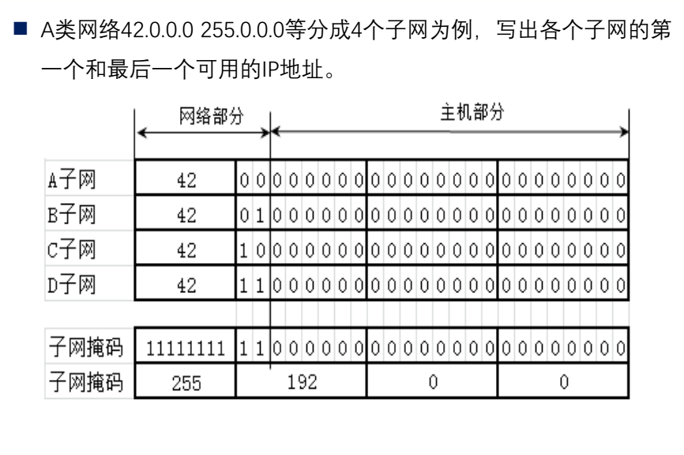

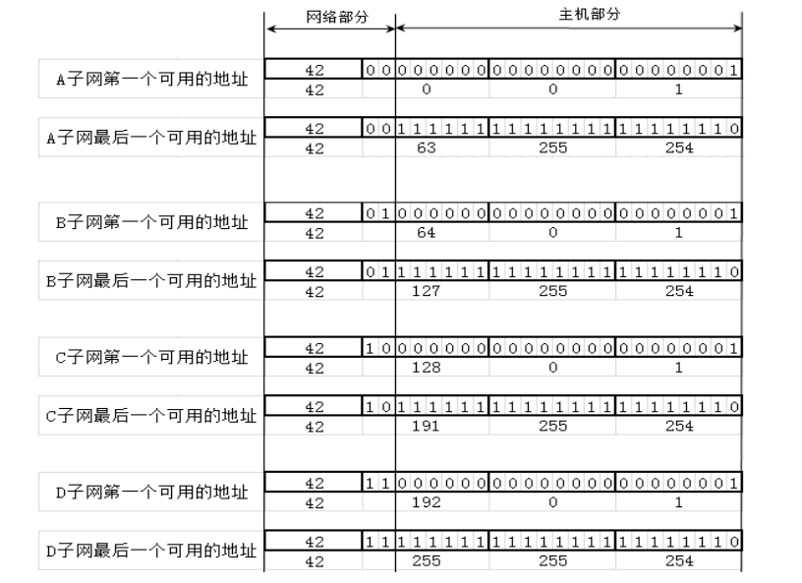

变长子网划分的规律

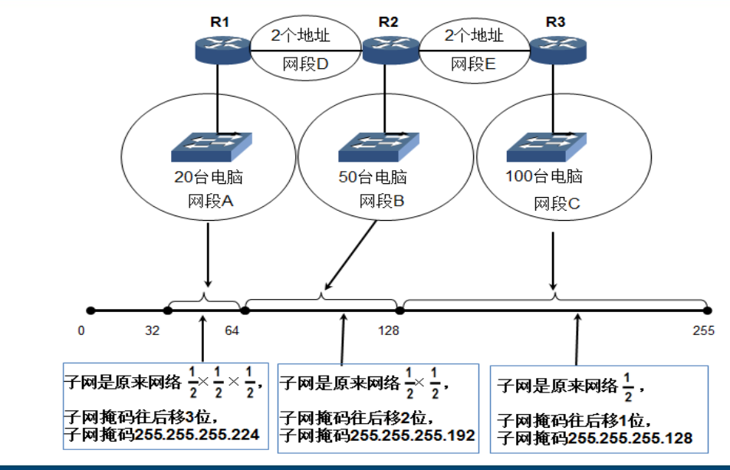

网段A第一个地址是192.168.0.33 ,最后一个地址是192.168.0.62

网段B第一个地址是192.168.0.65,最后一个地址是192.168.0.126

网段C第一个地址是192.168.0.129,最后一个地址是192.168.0.254

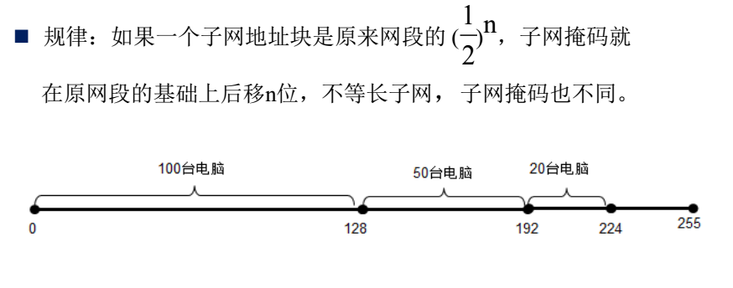

等长和变长的区别在于：计算机的子网掩码不一样，等长的子网掩码大家都一样，变长的就不一样了。

路由器与路由器之间也要有对应的网段，这个网段是单独存在的，路由器R1到路由器R2之间是一个网段，一共有两个地址，我们也需要指定他们的地址才行。

注意：在这里，路由器不是连接其他网段的，而是为了划分子网而存在的。所以，他们实际是在一个网段，通过变长子网划分，划分成不同的网段而已。

子网掩码的第二种表现形式

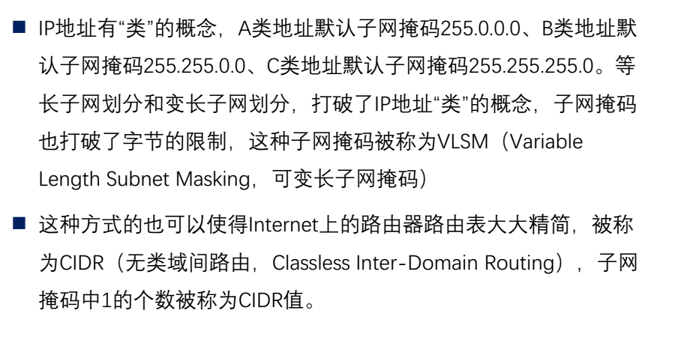

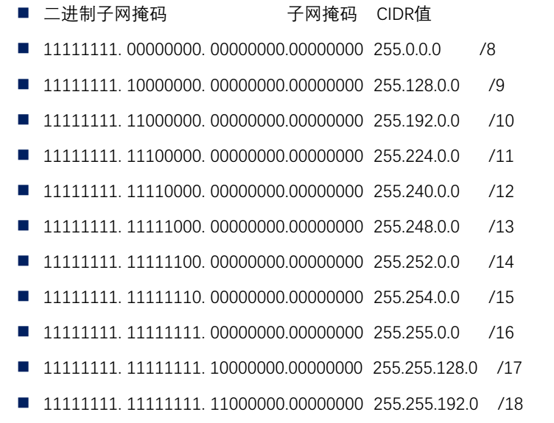

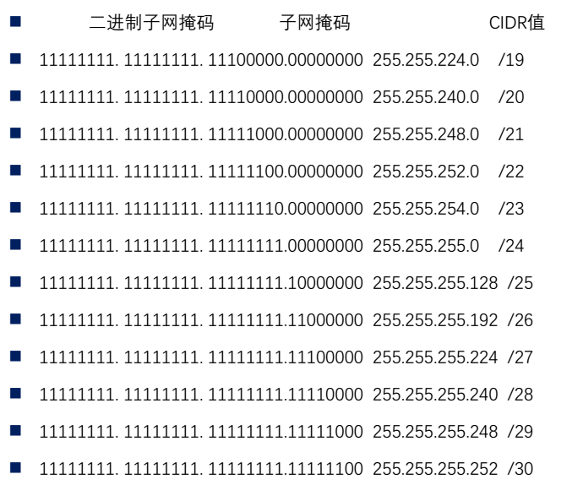

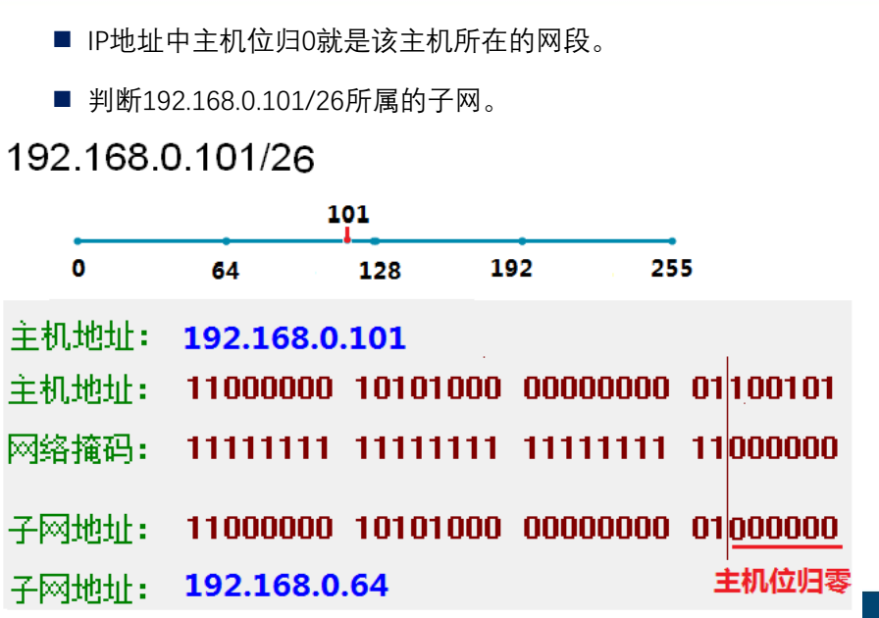

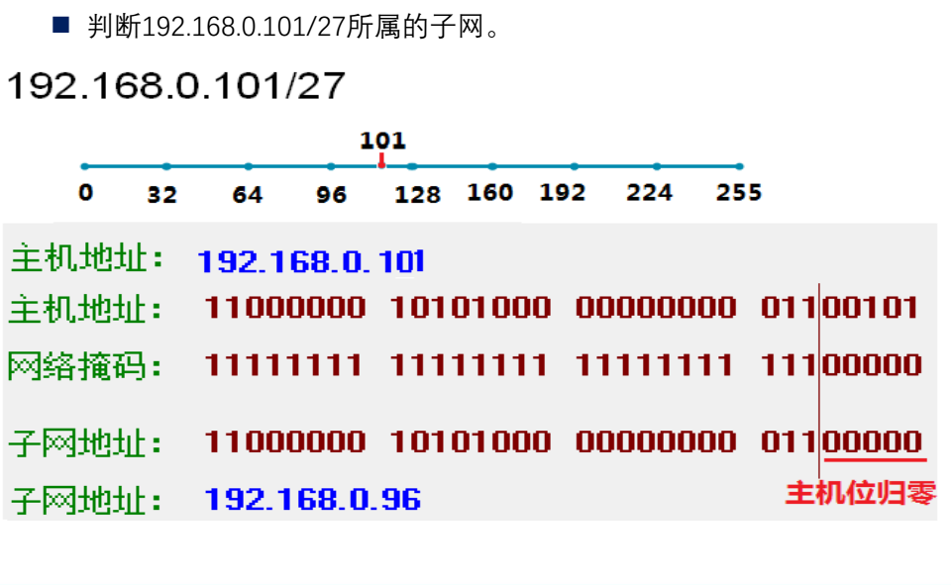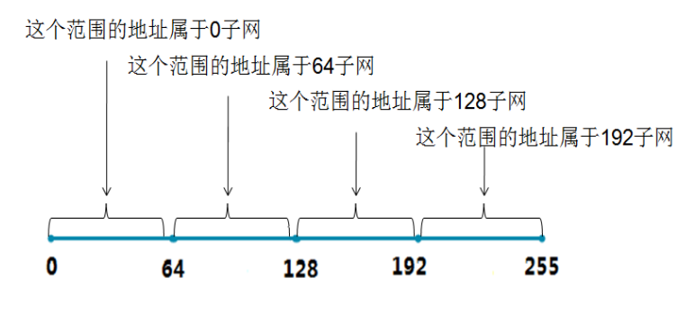

合并网段不重要，这里忽略！！！！！